**데이터 라벨링 가이드 _ UPT 플랭크**

가장 중요한 건 **흔들림 없이 고정된 자세여야 하는 것.**

**바른 자세 예시 1)**

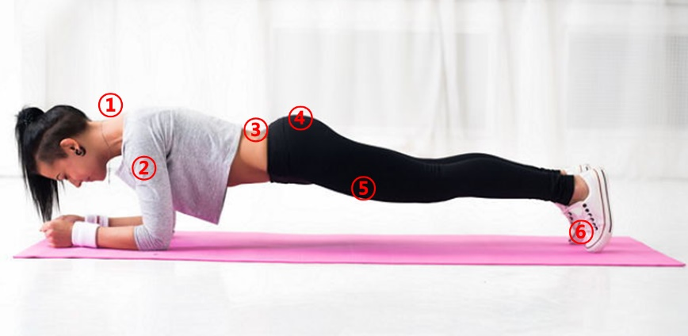

① 견갑골과 쇄골 - 전체적으로 뒤로 밀리지 않도록 단단히 고정시켜준다.  
② 어깨 - 방향이 지면과 수직을 이루도록 한다.  
③ 허리 - 머리부터 발끝까지 최대한 곧게 뻗어야 한다. 고개도 들지 않는다.  
④ 엉덩이 - 허리가 아래쪽으로 처지지 않도록 긴장한다. 이를 바로잡기 위해 지속적으로 엉덩이 근육을 수축시켜야 한다.  
⑤ 허벅지 - 안쪽을 강하게 조여 내전근의 긴장을 유도한다.  
⑥ 발끝 - 가지런히 모아주며 발뒤꿈치도 붙인다.

**바른 자세 예시 2)**

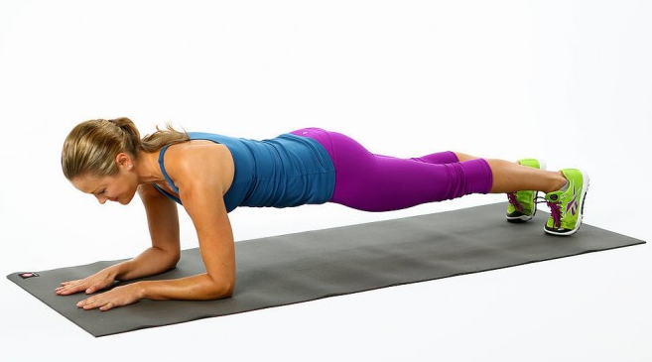

복부와 엉덩이에 힘을 주고, 엉덩이가 아래로 처지지 않도록 하며, 상체와 다리가 일직선이 되도록 합니다. 팔꿈치는 어깨 바로 밑에 있도록 하며, 손바닥은 펴서 바닥에 고정시킵니다. 어깨 근육을 단단하게 유지하고, 목이 어디에도 치우치지 않도록 중립적인 방향을 잡습니다

**바른 자세 예시 3)**  
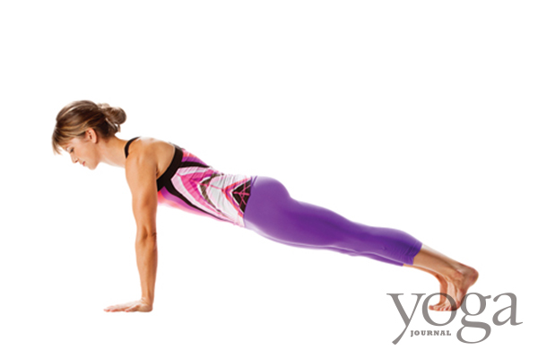

**바른 자세 예시 4)**

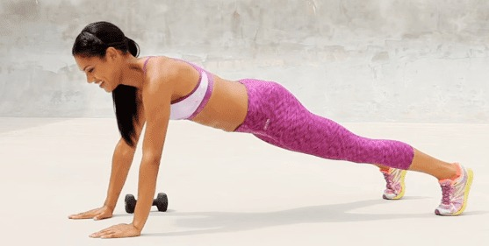

**\* 잘못된 자세 모음**

**잘못된 자세 예시 1)**

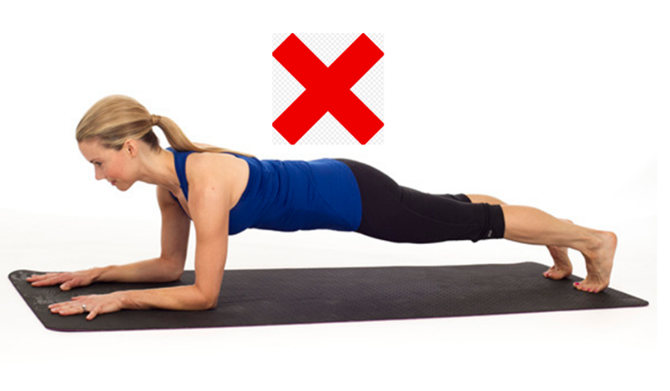

* 견갑골과 쇄골을 단단히 고정하지 못해 전체적으로 중심이 뒤로 밀렸다.
* 엉덩이 근육의 잘못된 긴장이나 복부 수축의 실수, 즉 위로 들린 엉덩이나 쳐진 허리

**잘못된 자세 예시 2)**

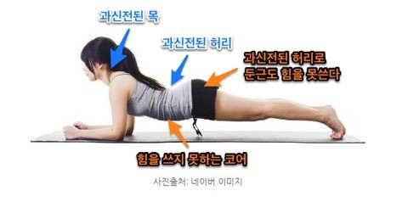

**잘못된 자세 예시 3)**

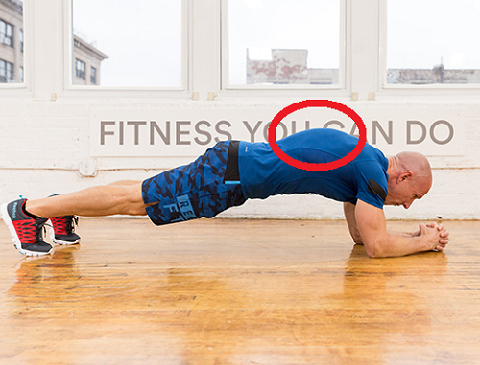

복부에 힘을 주지 않고, 팔의 힘으로만 몸무게를 지탱하려고 할 때 흔히 등을 구부리는 자세가 많이 나오는데요. 플랭크를 하면서 등을 구부리면, 척추에 과도한 압력을 줄 수 있기 때문에 운동 효과를 볼 수 없으며, 오히려 척추 건강을 해칠 수 있습니다.

해결책 : 먼저 손을 맞잡기 위해 어깨를 너무 좁히지 않았는지 확인이 필요합니다. 자신의 어깨 넓이만큼 벌리고, 팔꿈치는 어깨 바로 아래에 위치하도록 해야 하며, 손바닥은 자세가 잡힐 때까지 바닥에 닿을 수 있도록 하빈다. 또한, 복부에 힘을 주어 등이 구부러지지 않도록 자세를 유지합니다.

**잘못된 자세 예시 4)**

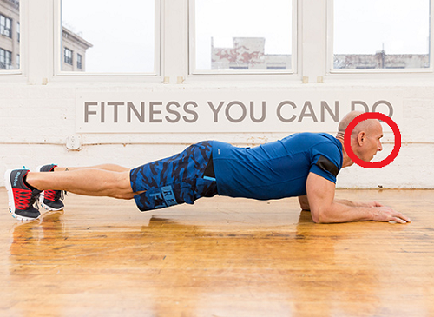

고개를 쳐들면 안됩니다.

**잘못된 자세 예시 5)**

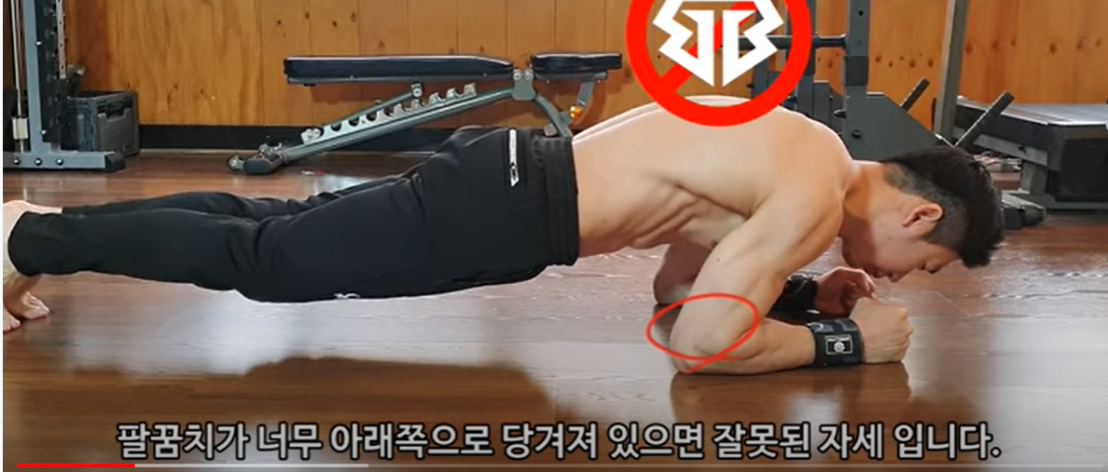

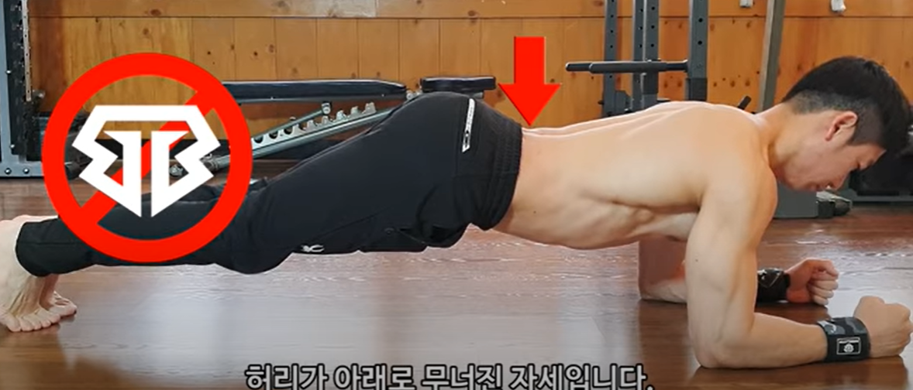 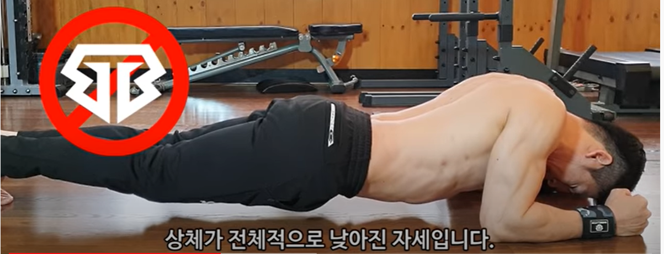

**최종 결론**

이런 예시들을 보고도 잘 모르겠다 하시는 분은

1. 귀, 어깨, 골반, 복사뼈가 일직선이 되었는지 확인
2. 팔이 지면과 90도 인지 확인

이 두개만 지켜주세요~! 그래도 모르시겠다면 단톡 rr

